**Чем занять маленького ребенка дома, ТОП 100 идей**

1. Разукрашивание. Это самый простой способ занять малыша. Подберите для крохи несколько интересных картинок и дайте ему карандаши, фломастеры, либо краски.

2. Рисование – любимое занятие многих детей. Дайте малышу альбом, краски, карандаши, либо фломастеры и пускай он творит.

3. Дорисуй рисунок. Дайте крохе заготовки, на которых часть рисунка нарисована, а ее нужно закончить.

4. Рисуйте, обводя ладошки. Покажите ребенку, какие картинки получаются, если дополнить контуры своей ладошки.

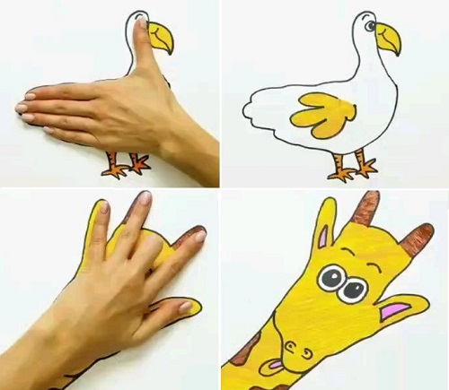

5. Рисуйте, используя трафареты в виде животных, цветов, насекомых, транспорта, букв, цифр.

6. Рисуйте картинки-кляксы. Нужно брызнуть на бумагу краску, либо тушь. Бумагу сложить кляксой внутрь, затем развернуть. Из получившихся отпечатков нарисовать картинку.

7. Рисуете на ткани. Специальными текстильными красками разрисуйте кусок ткани, например старую простыню или футболку.

8. Рисуйте пальчиковыми красками. Интересными получаются человечки, если палец мокнуть в краску, а к отпечатку дорисовать лицо, руки, ноги.

9. «Раздуваем» картинки. Набрызгайте на бумагу разную краску, добавьте побольше воды. Подуйте через соломинку и получите разноцветные пятна.

10. Лепка из пластилина. Придумайте сюжет и дайте ребенку идею, что он должен лепить.

11. Картинка из пластилина. Можно взять картон, либо использовать доску для пластилина и предложить ребенку нарисовать пластилином небольшую картинку.

12. Лепка из соленого теста. Приготовьте ребенку тесто и дайте идею, что из него можно слепить.

13. Сделайте картинку из крупы. 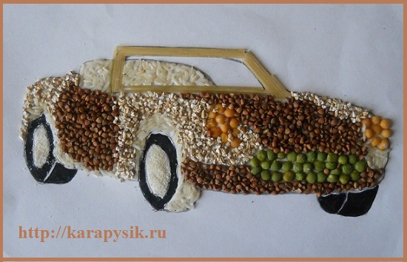

14. Поиграйте с крупой: ее можно сортировать, перебирать, крупой можно рисовать.

15. Дайте задание малышу пересыпать крупы в бутылочку.

16. А в миске с манкой либо мукой можно, даже искать «сокровища». Только для этого их сначала нужно туда «закопать». В качестве сокровищ подойдут макаронные изделия, фасоль, горох.

17. Сделайте лизуна своими руками.

18. Соберите пазлы.

19. Сделайте пазлы своими руками, разрезав открытку, либо картинку на несколько частей.

20. Игры с магнитами. Сделайте несколько магнитов вместе с ребенком, покажите, как с их помощью можно украсить холодильник, пусть малыш проведет эксперимент, какие вещи в доме притягиваются, а какие – нет.

21. Вырезание. Дайте ребенку старый журнал и ножницы. Пусть он вырежет людей, машинки, животных, насекомых и т. п. Можно задать определенную тематику.

22. Сделайте коллаж. Из вырезанных картинок можно сделать коллаж, приклеив их на бумагу и дорисовав определенные рисунки.

23. Воспользуйтесь фигурным дыроколом. Покажите ребенку, как с его помощью получить фигурки. А далее из этих фигурок можно сделать аппликации.

24. Сделайте несколько открыток с ребенком, чтобы подарить бабушке, дедушке, папе, братику, либо сестре.

25. Аппликации. Тоже интересная возможность занять ребенка дома. Можно делать аппликации из определенных геометрических фигур: кружков, квадратов, треугольников.

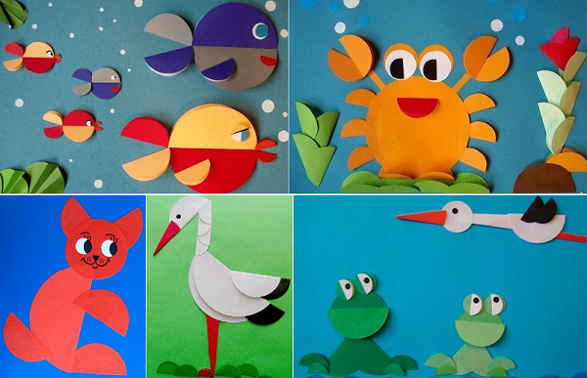

26. Игры с наклейками. Можно приобрести ребенку специальный альбом для наклеек, либо сделать самому.

27. Игры с буквами. Буквы можно вырезать из бумаги, попробовать их разучить, а можно нарисовать им рот, нос и глаза.

28. Дайте ребенку доску и магнитные буквы, соберите вместе слова, либо составьте из них фигурки животных, геометрические фигуры и т. п.

29. Рассказываем истории. Начните рассказывать какую-то историю, а ребенок пускай ее продолжит. И наоборот.

30. Полистайте старые альбомы и посмотрите фотографии.

31. Поиграйте с двухсторонней клейкой лентой. Покажите ребенку, как с ее помощью можно создавать объемные фигуры. Клеить можно все: пуговицы, камушки, ракушки, картинки, вату, нитки и т. п.

32. Создайте собственную книгу. Возьмите несколько листов бумаги, формата А4, согните их пополам и скрепите вместе. Получите небольшую заготовку для книги. Пусть ребенок создаст свои иллюстрации, попробует написать надписи, сделает аппликации. Такую книгу можно подарить бабушке, дедушке, папе.

33. Сделайте вместе с ребенком несколько коробочек, в которые сложите отдельно разноцветные пуговицы, крупные монеты, каштаны, шишки, декоративные камушки, прищепки.

34. Сделайте поделки из природного материала. Подойдут каштаны, желуди, шишки, листья, веточки.

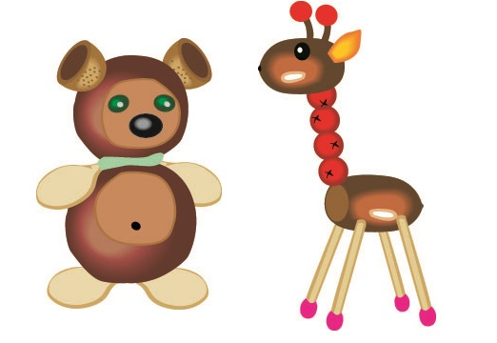

35. Из ореховой скорлупы делаем кораблики, приклеив треугольные бумажные паруса. Кораблики пускаем плавать в тазу или в ванне. Дуем на них в разных направлениях.

36. Научите ребенка застегивать и расстегивать пуговицы. Для этого дайте ему задание одеться в рубашку с пуговицами, либо надеть ее на любимую игрушку.

37. Научите ребенку шнуровать. Для этого подойдут специальные игрушки-шнуровки.

38. Сделайте бусы. Нанизывать на нитку можно крупные пуговицы, макаронные изделия, крупные деревянные или пластмассовые бусины.

39. Сортер. Такую игрушку можно купить, а можно сделать своими руками. В картонной коробке сделайте несколько отверстий разной формы, пусть ребенок проталкивает в них разные предметы: каштаны, пуговицы, крупную гальку, декоративные камни.

40. Дети любят нажимать на кнопочки. Дайте малышу большой калькулятор, старую клавиатуру, мышку, он с удовольствием поиграет с этими аксессуарами.

41. Девочкам нравится изучать содержимое маминой сумки: открывать замочки, проверять карманчики, рассматривать визитки, дисконтные карты.

42. Еще дети любят закрывать и открывать съемные замки. Дайте ребенку замок и ключ, и он будет занят некоторое время.

43. Дайте возможность ребенку поиграть с кастрюлями, лопатками, пластиковыми контейнерами, пластиковыми стаканчиками и другими кухонными принадлежностями. Такое занятие понравится, и мальчикам, и девочкам.

44. Играем в боулинг. Ставим на полу игрушечные кегли, либо пластиковые бутылки. Можно строить башни из кубиков. Даем ребенку мячик, он должен сбить предметы.

45. Играем теннис. Дайте ребенку шарик и ракетку, научите его набивать.

46. Играем в мячик. Ставим ведро, либо небольшой таз, веревкой проводим черту и предлагаем малышу забросить мячик.

47. Игра «Удержи шарик». Шарик от пинг-понга кладем на чайную ложку и бегаем по всей квартире, стараясь удержать его на ложке.

48. Из подручных материалов делаем дорожки, и ручейки, а затем по ним бегаем, через них перепрыгиваем, оббегаем. В качестве материалов подойдут пояса, ленточки, ремни, туалетная бумага.

49. Играем в следы. Обводим ножку малыша, вырезаем и размножаем. Раскладываем по полу. Получаем следы, как на снегу. Из них выкладываем разные узоры.

50. Островки. Берем подставки под горячее, либо листы бумаги и раскладываем их на полу. Получаем островки, по которым можно прыгать, бегать. На них можно размещать игрушки.

51. Играем в лабиринты. Между стульями натягиваем веревки, либо резинки и даем задание ребенку пробраться через них.

52. Строим домики, палатки, шалаши. Подойдут подручные материалы: простыни, стулья, подушки, одеяла.

53. Играет в сыщиков или ученых. Для этого понадобиться увеличительное стекло.

54. Игра «Повтори скороговорку».

55. Ролевые игры. Ветеринарная больница. Мягкие игрушки укладываем в постель и лечим: измеряем температуру, делаем уколы, перевязываем, даем лекарства, ставим компрессы.

56. Делаем аквагрим себе и окружающим.

57. Имена для пальчиков. Для каждого пальчика придумываем смешное имя.

58. Держим равновесие. Сворачиваем ковер и ходим по нему с вытянутыми в сторону руками.

59. Игра в привидения. Закутываемся в белые простыни и кружим по квартире, как привидения, с ужасающими звуками.

60. Играем с воздушными шариками. Их можно пинать, на них можно дуть, забрасывать в кольцо и т. д.

61. Забиваем голы. На ковре веревочкой обозначаем ворота. Бросаем по ним шарики от пинг-понга. Каждое попадание приносит очко.

62. Из стульчиков делаем паровозик. Несколько стульчиков – это вагончики. По ним рассаживаем пассажиров – игрушки. А ребенок – в локомотиве и поехали.

63. Ищем колечко. Колечко кладем в кулак, ребенок должен угадать, в какой оно руке.

64. Играем в прятки.

65. Играем в дорожное движение. Берем большой лист бумаги, подойдут обои. Кистью и красками, либо фломастерами, маркерами рисуем дороги, улицы. Берем машинки и играем.

66. Играем в кафе. В игрушечной посудке готовим всякие десерты и подаем.

67. Играем в разбойников.

68. Делаем игрушечные монеты. Под бумагу кладем монеты, мягким карандашом штрихуем поверх каждой монетки, вырезаем.

69. Придумываем истории про людей. Смотрим в окно и придумываем про людей, которых видим внизу, разные истории.

70. Делаем тоннель для транспорта. Для этого можно свернуть коврик и пускать в него машинки.

71. Играем в театр. Делаем декорации, берем мамину и папину одежду – это будут костюмы, и ставим спектакль.

72. Играем в поп-звезду. Для этого понадобиться импровизированный микрофон и сцена.

73. Играем в путешественников. Берем рюкзак и наполняем всем необходимым: термос, карта, компас, фляга, часы и т. п.

74. Если есть старый фотоаппарат, можно поиграть в фотографа.

75. Сворачиваем и клеем лист бумаги, получаем подзорную трубу, играем в капитанов.

76. Играем в больницу. Берем бинт, вату, шприц, пластиковые баночки для микстур, ложечку для горла и т. п. Игрушки – пациенты.

77. Играем в школу, либо садик. Раздаем мягким игрушкам, куклам (ученикам) тетради, либо листики бумаги, ребенок берет указку и проводит урок.

78. Играем в магазин.

79. Делаем игрушечную комнату из коробок. Подойдут картонные обувные коробки, отдельно рисуем и вырезаем мебель, обставляем комнаты.

80. Шьем одежду для кукол.

81. Игра «Кто дальше дунет». Дуем на пробки от бутылок так, чтобы они отлетели как можно дальше.

82. Костяшки из домино ставим на короткое ребро друг за другом, чтобы получилась длинная лента. Первую костяшку подталкиваем. Все костяшки падают, опрокидываясь одна за другой.

83. Играем в «Дочки-матери».

84. Делаем бумажные гирлянды. Например, из цветной бумаги вырезаем сердца и нанизываем их на шнурок.

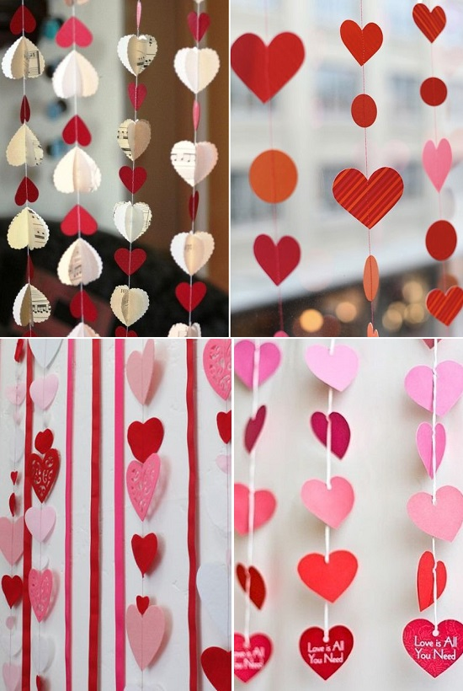

85. Играем в «Угадай мелодию».

86. Ползаем на спине. Ложимся на спину и передвигаемся по комнате, стараясь ничего не задеть.

87. Играем в парикмахера, придумываем прически. Пригодятся банты, заколки, обручи для волос.

88. Делаем вместе уборку: вытираем пыль, загружаем стирку, достаем белье, моем зеркала.

89. Моем посуду. Даем ребенку небьющуюся посуду и безопасные столовые приборы. Наливаем в таз воды и моем.

90. Поливаем с помощью лейки вазоны.

91. Делаем бумажные кораблики, самолетики.

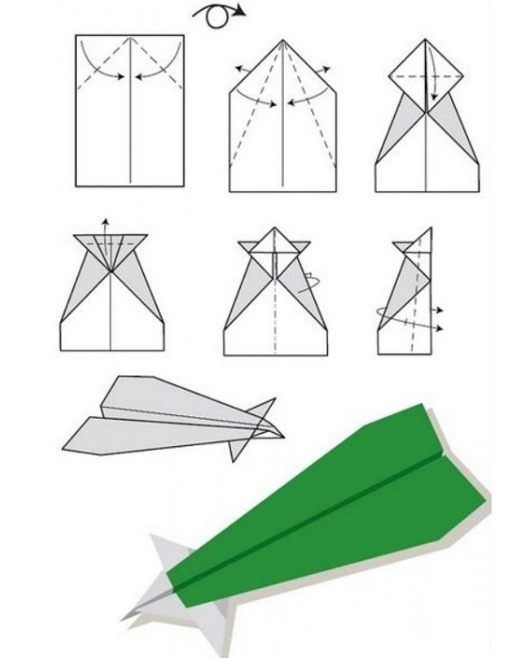

92. Эксперимент «Что тонет, а что плавает». Даем ребенку разные предметы (тяжелые и легкие), чтобы он проверил, какие из них плавают, а какие – нет.

93. Занимаемся стиркой. Налейте в таз воды и дайте крохе постирать свои носочки, платок, кукольную одежду.

94. Игра «Слепая курица». С закрытыми глазами пытаемся пройти из одного конца комнаты в другой, ничего не задев.

95. Считаем машины во дворе. Смотрим в окно. Считаем машины определенного цвета, либо модели.

96. Играем в «Крокодил». С помощью мимики и жестов нужно изобразить животное, фигуру, предмет.

97. Придаем форму печенью. Дети любят играть с тестом. Дайте им возможность сделать печенье.

98. Изготавливаем печатки. Нужно взять четвертушки картофелины, на которых можно вырезать разные узоры. Наливаем пальчиковую краску, обмакиваем картошку, прижимаем к бумаге и получаем печать.

99. Играем в рыбалку. В большой таз наливаем воду, запускаем рыбки. В качестве рыбок используем подручные материалы (яйца киндер-сюрпризов, легкие игрушки, игрушки для ванны). С помощью шумовки пытаемся их выловить.

100. Играем настольные игры. Их можно изготовить самому.  
Я думаю, что перечитав наш список, у Вас не будет возникать вопрос: «Чем занять маленького ребенка дома 3, 4, 5 лет?». Немного фантазии, и Вы с пользой проведете досуг.